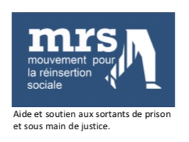

www.mrsasso.fr

Année de création :

1969

Soutenue par la Fondation Julienne DUMESTE depuis 2016.

Champs d’action et public concerné :

Aide et soutien aux sortants de prisons et personnes sous main de justice, majeurs, en situation régulière.

Descriptif de l’action :

Aider les sortants de prison et les personnes sous main de justice à devenir acteurs de leur réinsertion.
Accompagnement individualisé dans tous les aspects de la réinsertion jusqu’à l’autonomie (un emploi, un hébergement), luttant ainsi contre la récidive.

Ecoute Empathie Travail en équipe

Respect Insertion

Contact:

Madame Claire TRANCHIMAND, Présidente

12 rue Charles FOURIER – 75013 PARIS
01.45.81.17.57 – mrssiege@mrsasso.fr

